智慧健康生活概論 109-2 期末個人心得報告 組別:D 姓名: 資訊113林欣諴

同組組員: 會計系113吳慧真 職治系113吳姵蓉 資源系112洪以佳

創意方案簡介:

名稱: 在學習的同時也能保護眼睛的最佳選擇-藍光護目鏡

**概念描述:**

隨著科技的進步，除了去指定地點上實體課程之外，現在上線上課程也成為了一種學習的方法，但因為上線上課程的話，一定會用到電腦、手機、平板等等的3C產品，所以容易對眼睛造成傷害，因此為了改善這樣的問題，我們想出了一個可以讓3C產品對眼睛的傷害降低的東西-也就是抗藍光眼鏡，希望可以讓學童在上線上課程的時候，眼睛也不會有太大的負擔。

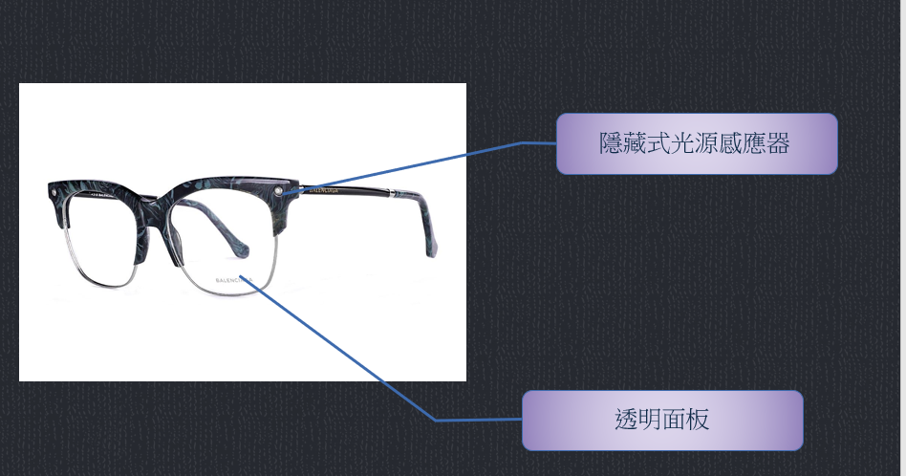

**心得分享(修課動機,小組內分工與扮演角色,修課心得,建議):**

修課動機:

一開始看到這個課程，想說是會有跟人工智慧等等的東西有關，所以才把這個課程排進選課裡面，後來發現跟人工智慧比較沒有那麼大的關係，主要都是健康的部分。

小組內分工與扮演角色:

我在小組內擔任第一版的ppt製作跟後來的錄音，不過我蠻少在上面說話，大部分都是其他組員出聲的。

修課心得:

雖然跟我當初想像會上課的東西不一樣，但是也還是收獲了不少跟健康有關的事情，也知道了很多以前不知道的東西，像是氣功等等的，其中我覺得最受用也最有印象的是預防疾病大於治療疾病的部分，讓我會想要去改善我自己的作息跟習慣等等的，因為我平常的作息跟習慣其實對身體不太好，雖然現在因為比較年輕的關係，所以還沒有甚麼病痛，但是我聽一些老師或大人說，如果按照我現在的作息跟習慣，等到我到了他們的年紀之後，身體就會出現很多狀況跟病痛了，所以我想我應該也要做點改變，不能隨便浪費我的本錢，可是我想要做出改變應該也不容易吧，畢竟沒有感受過那種病痛的痛苦，所以要改變的話應該需要很大的決心跟意志力，還有我對氣功也很有印象，因為我雖然以前聽過這個名詞，但我其實對它並不了解，但是經過教授的講解之後，我才知道原來它對健康也有幫助，可說是完全改變了我的認知，後來的小組報告，雖然我很少給一些有用的意見，但是也多虧了其他組員們，讓整個作品變的比起我一開始的版本精緻多了，真是感謝她們，而我上課的時候，不知道為甚麼，每次去上課的時候我都會開始變得想睡，本來前一分鐘都精神還不錯，但是上課沒多久就開始想睡了，想撐著不睡覺都沒辦法，所以後來的課有一部分都沒聽到，覺得有點可惜，因為教授上的東西很多都是以前不知道或是沒聽過的，如果有機會的話，真希望還可以學到更多東西，增廣自己的知識，才能更知道怎麼保養或保護自己的身體，

建議:

我覺得教授的教材裡面，有些數據跟東西可以更新一下了，因為有些已經是10年前的東西了，說不定有更新的研究或數據已經出來了。